Комбінація операційних світильниківLED620+LED620, виробництва BrightfieldHealthcare(Швеція)

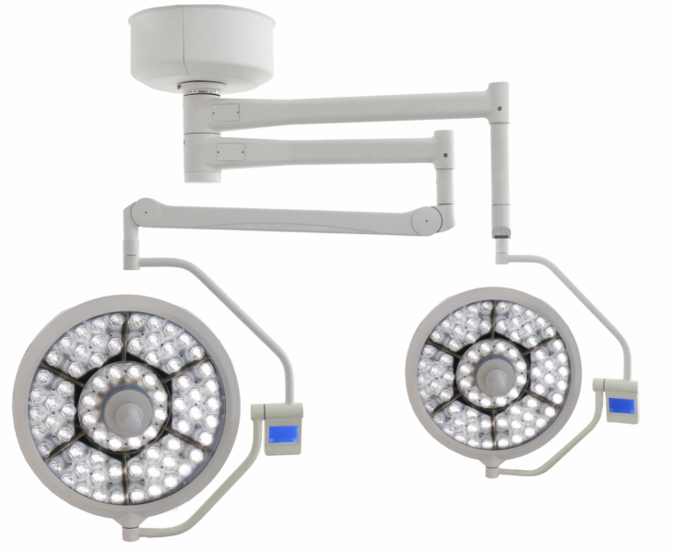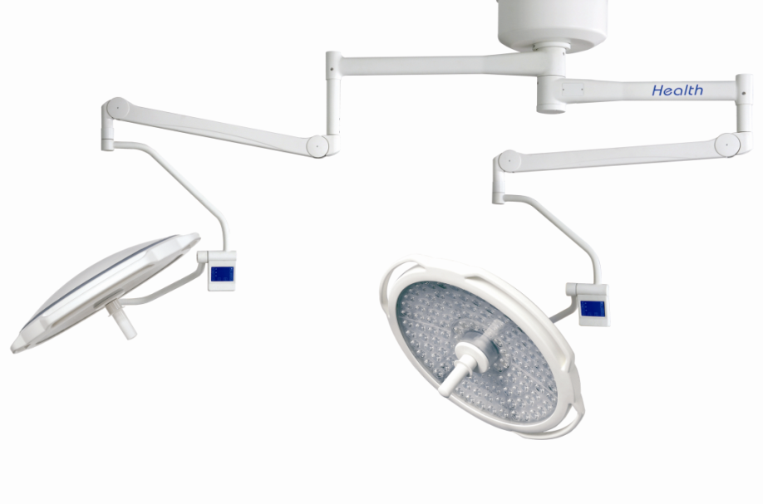

Переваги светлодіодних світильників BrightfieldHealthcare для

медичних закладів:
- Економія електроенергії і фінансів. Скорочення витрат в 10 разів у порівнянні з галогеновою лампою.
- Максимальні значення яскравості і колірних показників операційної лампи: яскравість 160 000 люкс, колірна температура 4 500 кельвінів, можливість зміни колірної температури з 3 500 до 4 500 кельвінів
- Міцність і довговічність. Досягається за рахунок надійності і можливості дезінфекції корпусу. Термін експлуатації світлодіодних лампочок більше 50 000 годин. Зйомні та стерилізуємі рукоятки для регулювання яскравості.
- Рівномірний розподіл світлового потоку. Безтіньове освітлення.
- Безпечний світильник для здоров'я людини. Рівень нагрівання біля корпусу лампи становить менше 1 градуса. Таке освітлення не шкідливо для зору, і не створює проблем в операційній при тривалому часу роботи. Змінна колірна температура дозволяє проводити будь-які операції з терміном понад 10 годин, не виснажуючи зір хірурга та асистентів.
- Безпечна продукція для навколишнього середовища. Не містить ртуті, в порівнянні з галогеновою лампою.
- Німецькі світлодіодні лампочки - Germany LED Osram, німецькі ричаги для кріплення - Germany Ondal.
- Можливість зміни інтенсивності освітлення, в залежності від виду операції, 5-100%.
- Гарантійний термін 1 рік.

НАЙМЕНУВАННЯ ВИРОБУ | Ціна з ПДВ в ГРН.
Комбінація операційних світильників LED700+LED700  Технічні характеристики:  - Яскравість : 160 000 + 160 000 Люкс/метр  - Колірна температура: 3 500 –5 000 Кельвінів  - Електронне регулювання інтенсивності світла: 5-100%  - Період роботи світлодіода: >50 000 годин  - Лапароскопічний режим роботи лампи  - 360° градусів обертання  - Розмір фокусної плями: 120-350 мм.  - Глибина освітлення: 700 - 1500 мм.  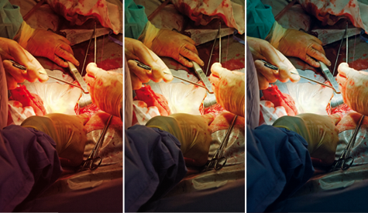Функція зміни колірної температури:  Зміна кольору світла  Використання різних кольорових світлодіодів дозволяє вперше в хірургії змінити кольори світла залежно від застосування. Хірург має можливість обрати оптимальне світло за типом тканини та текстурою поля рани. Можна встановити п'ять різних значень температури кольору: 3500, 3750, 4000, 4250 та 4500 Кельвінів. | 446 850,00
Загальна вартість: | 446 850,00

НАЙМЕНУВАННЯ ВИРОБУ | Ціна з ПДВ в ГРН.
Комбінація операційних світильниківLED620+LED620  Технічні характеристики:  - Яскравість : 160 000 + 160 000 Люкс/метр  - Колірна температура: 3 500 - 4 500 Кельвінів  - Електронне регулювання інтенсивності світла: 5-100%  - Період роботи світлодіода: >50 000 годин  - Лапароскопічний режим роботи лампи  - 360° градусів обертання  - Розмір фокусної плями: 120-350мм.  - Глибина освітлення: >700 мм.  Функція зміни колірної температури:  Зміна кольору світла  Використання різних кольорових світлодіодів дозволяє вперше в хірургії змінити кольори світла залежно від застосування. Хірург має можливість обрати оптимальне світло за типом тканини та текстурою поля рани. Можна встановити п'ять різних значень температури кольору: 3500, 3750, 4000, 4250 та 4500 Кельвінів. | 280 000,00
Загальна вартість: | 280 000,00

НАЙМЕНУВАННЯ ВИРОБУ | Ціна з ПДВ в ГРН.
Комбінація операційних галогенових світильниківD620+D620  З вбудованими резервними лампами  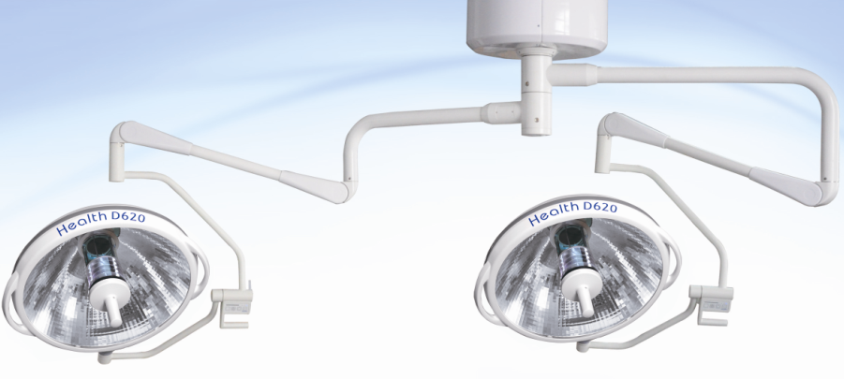  Технічні характеристики:  - Яскравість : 160 000 + 160 000 Люкс/метр  - Колірна температура: 4 500 Кельвінів  - Електронне регулювання інтенсивності світла: 5-100%  - 360° градусів обертання  - Розмір фокусної плями: 120-300 мм.  - Глибина освітлення: >700 мм.  - Радіус ричагу одного куполу лампи: 180 см.  - Нагрівання біля куполу лампи <10 ºC  - Знімна стерилізуєма рукоятка для регулювання  інтенсивності світла  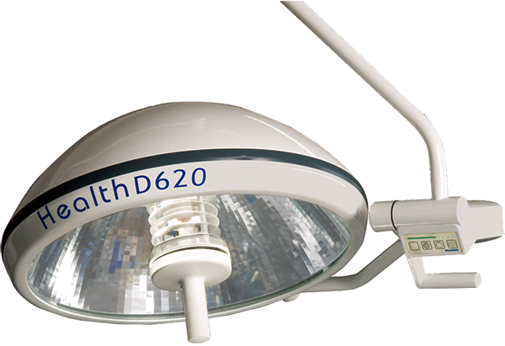  Особливості галогенового світильника:  Високо надійна та легко керованапанель управління.  Регулювання яскравості 10 ступенів  Кнопка перевірки резервної лампи.  Перевірка резервної лампочки перед операцією.  Резервна лампа вже вмонтованакуполу.  Старт резервної лампи протягом 0,3 секунд,  якщо основна вийшла з ладу. | 180 000,00  *3
Загальна вартість: | 180 000,00

Общие условия коммерческого предложения: Цены: | Цены указаны в гривнах состоянием на 11.08.2020
Условия оплаты: | 100% авансовый платеж, или иное по договоренности с покупателем
Срок поставки: | 10 рабочих дней от даты выполнения условий оплаты
Условия поставки: | DDP, г. Указанный заказчиком
Доставка, ввод в эксплуатацию, обучение специалистов работе с Оборудованием: | Включены в стоимость оборудования
Срок гарантийного обслуживания | 12 месяцев от даты ввода оборудования в эксплуатацию
Срок послегарантийного и сервисного обслуживания: | Согласно сервисного договора

